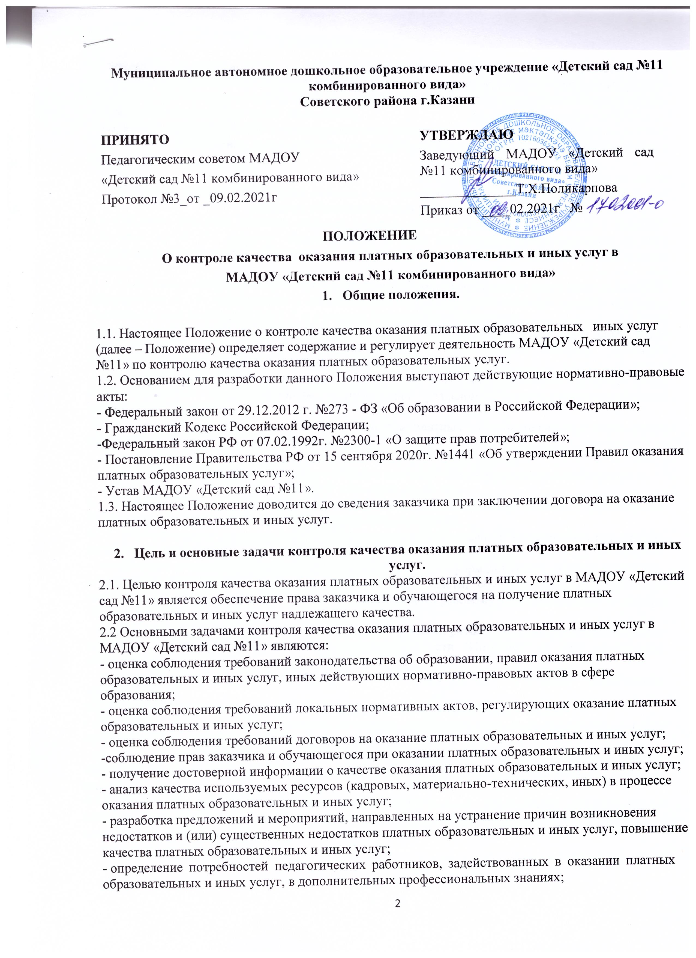

внедрение мотивационных механизмов повышения профессиональной ответственности педагогических работников, задействованных в оказании платных образовательных и иных услуг;
-выявление зон неэффективности в процессе оказания платных образовательных и иных услуг, разработка и принятие мер по их устранению;
- разработка корректирующих и предупреждающих действий;
- изучение и обеспечение удовлетворенности потребителей платных образовательных и иных услуг их качеством.

  - Объект, содержание, формы, методы и документация контроля качества оказания платных образовательных и иных услуг.
  - Объектом контроля качества оказания платных образовательных и иных услуг в МАДОУ
«Детский сад № 11» является образовательная и иная деятельность, осуществляемая за счет средств физических и (или) юридических лиц по договорам о платных образовательных и иных услугах.
  - Содержание контроля качества оказания платных образовательных и иных услуг в МАДОУ
«Детский сад № 11» определяется в соответствии с задачами и особенностями данного контроля, указанными соответственно в п. 3.2. и в разделе 5 настоящего Положения.
  - При осуществлении контроля качества оказания платных образовательных и иных услуг используются формы, методы, виды, процедуры и документация контроля, принятые педагогическим педсоветом МАДОУ «Детский сад № 11».
  - Периодичность контроля качества оказания платных образовательных и иных услуг регламентируются соответствующим планом (или разделом общего плана внутренних контрольных мероприятий).
  - По результатам проведения контроля качества платных образовательных и иных услуг оформляется соответствующая документация.

  - Особенности контроля качества оказания платных образовательных и иных услуг в МАДОУ «Детский сад № 11»
  - При осуществлении контроля качества образовательных и иных услуг в МАДОУ «Детский сад
№ 11» выделяют следующие особенности проведения контроля:
    - Осуществляется контроль работы по договорам об образовании, заключаемым при приѐме на обучение, на предмет:
- соответствия используемых в МАДОУ «Детский сад № 11» форм договоров формам договоров, утверждѐнных федеральным органом исполнительной власти, осуществляющим функции по выработке государственной политики и нормативно-правовому регулированию в сфере образования;
- соответствия сведений, указанных в договоре, информации, размещенной на официальном сайте исполнителя в информационно-телекоммуникационной сети "Интернет" на дату заключения договора;
- неукоснительного соблюдения МАДОУ «Детский сад № 11» требований заключѐнных договоров;
    - Проводится аудит оказания платных образовательных и иных услуг с целью:
- выявления и предотвращения факторов, делающих возможным появление недостатков и (или) существенных недостатков платных образовательных услуг;
- разработки корректирующих и предупреждающих действий, направленных на предотвращение появления недостатков и (или) существенных недостатков платных образовательных и иных услуг;
    - Осуществляется контроль соблюдения педагогическими работниками, оказывающими платные образовательные и иные услуги, установленных ограничений при осуществлении ими профессиональной деятельности;

    - Анализируются принятые в МАДОУ «Детский сад № 11» меры по случаям возникновения конфликта интересов педагогического работника, оказывающего платные образовательные и иные услуги, и (или) при выявлении факторов, создающих угрозу для возникновения такого конфликта;
    - Анализируются количество и структура (по причинам, педагогическим работникам и т.д.) спорных и конфликтных случаев, возникших при оказании платных образовательных и иных услуг, и рассмотренных на заседаниях комиссии по урегулированию споров между участниками образовательных отношений;
    - Анализируются качество средств обучения и воспитания, используемых при оказании платных образовательных и иных услуг, а также условия оказания платных образовательных и иных услуг на предмет их соответствия установленным требованиям.

      - Лица, ответственные за проведение контроля качества оказания платных образовательных и иных услуг
  - Ответственным лицом за организацию контроля качества оказания платных образовательных и иных услуг в МАДОУ «Детский сад № 11» является уполномоченное лицо, назначенное соответствующим приказом заведующей МАДОУ «Детский сад № 11».
  - Обязанности лица, ответственного за организацию контроля качества оказания платных образовательных и иных услуг в МАДОУ «Детский сад № 11», отражаются в его должностной инструкции.
  - В своей деятельности лицо, ответственное за организацию контроля качества оказания платных образовательных и иных услуг в МАДОУ «Детский сад № 11», руководствуется настоящим Положением, а также иными локальными нормативными актами МАДОУ «Детский сад № 11».
  - Лицо, ответственное за организацию контроля качества оказания платных образовательных и иных услуг, обеспечивает подробное ознакомление с настоящим Положением, с необходимыми комментариями и разъяснениями всех работников МАДОУ «Детский сад № 11», задействованных в организации оказания или в непосредственном оказании платных образовательных и иных услуг, под подпись.

      - Заключительные положения
  - Настоящее Положение вступает в силу с момента утверждения и действует бессрочно.
  - Изменения в настоящее Положение могут быть внесены приказом заведующего МАДОУ
«Детский сад № 11» путѐм утверждения Положения в новой редакции.
  - В случае возникновения конфликта между нормами локального нормативного акта МАДОУ
«Детский сад № 11», регулирующего указанные в Положении вопросы, и нормами настоящего Положения применяются нормы акта, принятого позднее.
  - Все работники МАДОУ «Детский сад № 11» несут ответственность за соблюдение настоящего Положения в установленном законодательством порядке.

